DOVRŠI REČENICE POMOĆU SLIKE.

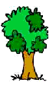

____ ____ ____ ____ JE ZELENO.


____ ____ ____ ____ ____ JE KORISNA.
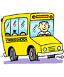

____ ____ ____ ____ ____ ____ ____ VOZ___ DJ___CU.

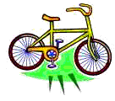

IVAN IMA NOVI ____ ____ ____ ____ ____ ____ .

NAPIŠI ŠTO SE NALAZI NA SLICI, A ZATIM TE RIJEČI TOČNO UMETNI U REČENICE.


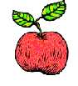
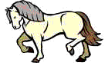

___ ___ ___ ___ ___ ___ ___ ___ ___ ___ ___ ___ ___ ___ ___

_________________ JE CRVENA.

_______________ SE NOSI NA PRSTU.

_______________ BRZO TRČI.

